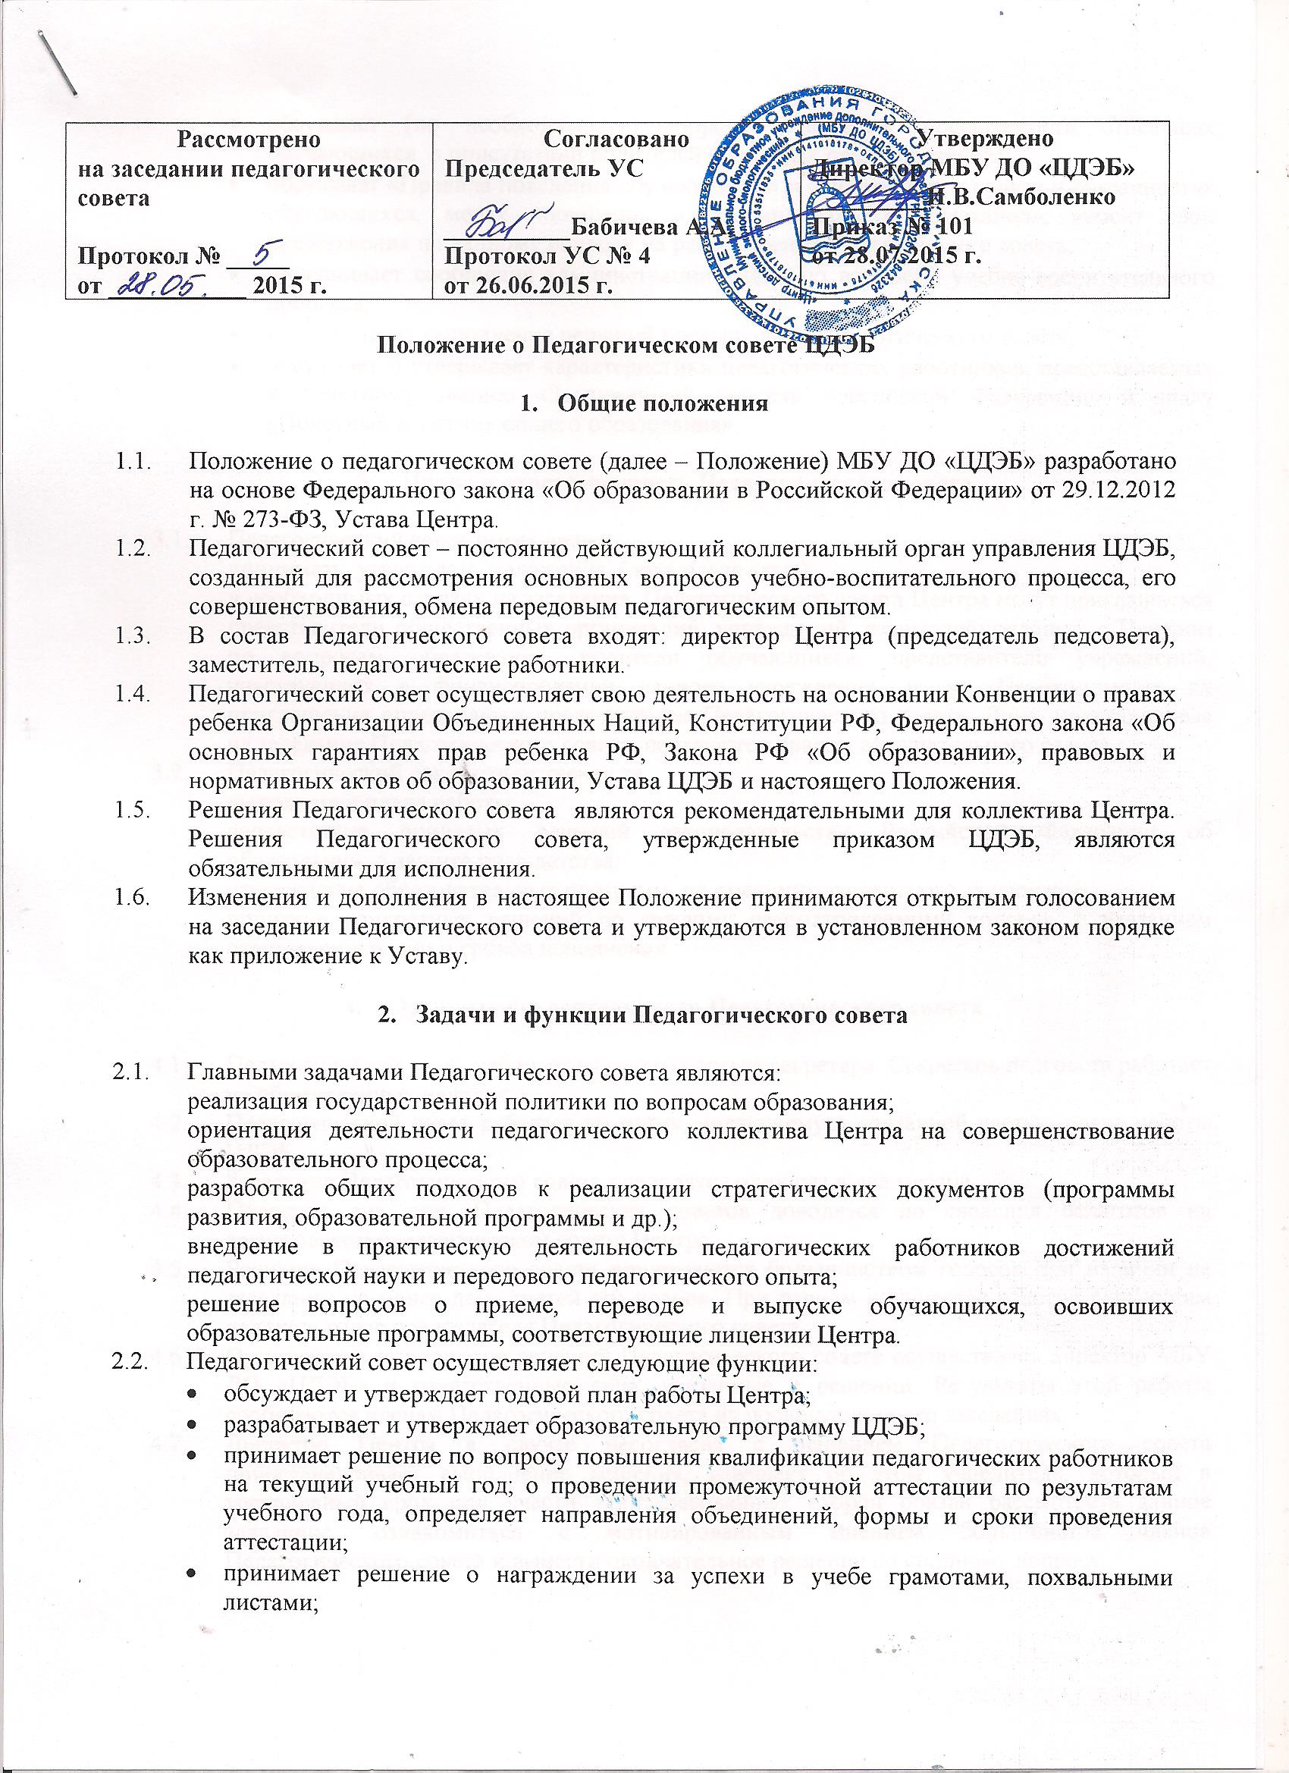
- обсуждает (по необходимости) вопросы поведения, посещаемости отдельных обучающихся в присутствии родителей (законных представителей);
- обсуждает «Правила поведения обучающихся» и «Положение о правах и обязанностях обучающихся, мерах поощрения и дисциплинарного взыскания», вносит свои предложения по данному вопросу на рассмотрение Управляющего совета;
- заслушивает сообщения администрации ЦДЭБ по вопросам учебно-воспитательного процесса;
- контролирует выполнение решений предыдущего педагогического совета;
- обсуждает и утверждает характеристики педагогических работников, представляемых к почетному званию «Заслуженный учитель Российской Федерации» и знаку «Почетный работник общего образования».

- Права и ответственность Педагогического совета

  - Педагогический совет имеет право:
принимать, утверждать положения (локальные акты);
в необходимых случаях на заседания Педагогического совета Центра могут приглашаться представители общественных организаций, учреждений, взаимодействующих с Центром по вопросам образования, родители обучающихся, представители учреждений, участвующих в финансировании данного учреждения, и др. Необходимость их приглашения определяется председателем Педагогического совета. Лица, приглашенные на заседание Педагогического совета, пользуются правом совещательного голоса.
  - Педагогический совет ответственен за:
выполнение плана работы;
соответствие принятых решений законодательству Российской Федерации об образовании, о защите прав детства;
утверждение образовательных программ, не имеющих экспертного заключения;
принятие конкретных решений по каждому рассматриваемому вопросу, с указанием ответственных лиц и сроков исполнения.

- Организация деятельности Педагогического совета

  - Педагогический совет избирает из своего состава секретаря. Секретарь педсовета работает на общественных началах.
  - Педагогический совет работает по плану, являющемуся составной частью плана работы ЦДЭБ.
  - Заседания Педагогического совета проводятся один раз в два месяца.
  - Повестки дня всех Педагогических советов доводятся до сведения педагогов на августовском педагогическом совете Центра.
  - Решения Педагогического совета принимаются большинством голосов при наличии на заседании не менее двух третей его членов. При равном количестве голосов решающим является голос председателя Педагогического совета.
  - Организация выполнения решений Педагогического совета осуществляет директор МБУ ДО «ЦДЭБ» и ответственные лица, указанные в решении. Результаты этой работы сообщаются членам Педагогического совета на последующих его заседаниях.
  - Директор Центра в случае несогласия с решением Педагогического совета приостанавливает выполнение решения, извещает об этом учредителя, который в трехдневный срок при участи заинтересованных сторон обязан рассмотреть данное заявление, ознакомиться с мотивированным мнением большинства членов Педагогического совета и вынести окончательное решение по спорному вопросу.

- Документация Педагогического совета

  - Заседания Педагогического совета оформляются протокольно. В протоколах фиксируется ход обсуждения вопросов, выносимых на Педагогический совет, предложения и замечания членов педсовета. Протоколы подписываются председателем и секретарем совета.
  - В протоколах о переводе обучающихся в группы второго и последующих годов обучения указывается количество обучающихся и их списочный состав пофамильно. Данное решение Педагогического совета директор ЦДЭБ утверждает приказом.
  - Нумерация протоколов ведется от начала учебного года.
  - Протоколы педагогического совета ежегодно сшиваются в книгу, скрепляются подписью и печатью директора, хранятся в учреждении постоянно и передаются по акту.

